第15课 第二次世界大战
【教学目标】
1.知识与能力：了解中国战场是世界反法西斯战争的东方主战场；了解第二次世界大战中的重要战役；了解世界反法西斯联盟形成的过程；理解世界反法西斯联盟产生的影响；了解雅尔塔会议的主要内容
2.过程与方法：引导学生用历史唯物主义的观点分析第二次世界大战的性质，培养学生分析问题、归纳概括的能力
3.情感态度与价值观：认识到和平来之不易；认识到世界人民团结合作的重要性；树立为人类和平和进步事业作贡献的人生理想
【重点难点】
教学重点：第二次世界大战的重要战役、雅尔塔会议；第二次世界大战的结束和影响
教学难点：雅尔塔会议的影响、第二次世界大战的影响
【教学过程】

一、导入新课
1、出示材料： 波兰2019年9月1日举行多场活动纪念第二次世界大战爆发80周年，并以此缅怀战争中的死难者，呼吁人们铭记历史、珍惜和平，避免悲剧重演。
德国总统施泰因迈尔致辞，为二战中纳粹德国的罪行而向波兰人民请求原谅。他说：“我们永远不会忘记，我们要铭记，我们会铭记。”
1939年9月1日凌晨，纳粹德国向波兰驻军开炮，打响了第二次世界大战欧洲战场第一枪。
2.提问：结合材料为什么我们要铭记二战？它给世界带来怎样的影响？让我们带着问题进入第15课的学习！
3.学生齐读本节课的学习目标
二、新课讲授
目标导学一：二战的全面爆发及主要战场
1．出示材料：1939年8月22日希特勒在德国高级军事会议上的讲话：
我明白，迟早会同波兰发生一场冲突，我早在今年春天已做决定……
接下来的最近几年里,我考虑应首先对付西方，然后才回头对付东方……
（1）提问:希特勒所说的“西方”“东方”分别指谁？ 由此可见，他的战争计划是怎样的？
波兰——英法等国——苏联
（2）德国为什么首先突袭波兰？
德国成功突袭波兰是因为英、法推行绥靖政策
2.之后，英、法被迫宣战，第二次世界大战全面爆发。
3．学生阅读教材，完成下面的表格，了解欧洲西线战场、北非战场、欧洲东线战场及太平洋战场等主要战场。知道第二次世界大战达到最大规模。(扩大)

时间 | 进攻
1940年4月 | 德国进攻北欧
5月 | 德军突入法国北部
接着 | 德军对英国实施轰炸
1941年6月 | 向苏联发动进攻
10月 | 德军逼近莫斯科
12月7日 | 日军偷袭珍珠港美国海军基地
12月8日 | 美、英对日宣战；德、意也对美宣战
中国战场是世界反法西斯战争的东方主战场

目标导学二：反法西斯联盟的建立及战争形势的转折
1．出示材料：罗斯福说：“德日把不帮助轴心国的一切民族和国家都当作全体轴心国的共同敌人，这就是他们简单明确的总战略，所以只有类似的总战略才能抗衡它。”
提问：类似的总战略指什么？分析其形成的原因？
世界反法西斯同盟，共同的敌人、共同的利益
- 出示漫画
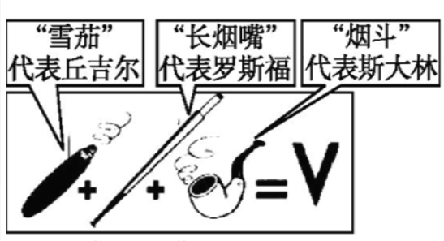
提问：此漫画反映了什么历史信息？中、美、苏、英等国是如何走向联合的？
学生回答：反映了世界反法西斯联盟的建立。1942年1月，美、英、苏、中等26个国家的代表在美国首都华盛顿签署《联合国家宣言》，它的签署标志着世界反法西斯联盟的正式形成。
教师小结：《联合国家宣言》的签署，标志着世界反法西斯联盟的正式形成。各国为了一个共同的目标，相互支援，协同作战，逐渐扭转了战争的形势。
2．学生阅读教材和材料，理解斯大林格勒保卫战和诺曼底登陆的历史作用。
材料展示：把斯大林格勒从地图上抹掉 —希特勒
誓死保卫祖国，绝不后退 —斯大林
(1)材料是对苏德战场哪次战役的评价？运用史实佐证材料对该战役的评价。
斯大林格勒保卫战。因为斯大林格勒保卫战后，德军元气大伤，被迫由战略进攻转入战略防御。
(2)结合教材，学生总结斯大林格勒保卫战的历史意义。
斯大林格勒保卫战是第二次世界大战的转折点，扭转了苏德战场的形势。鼓舞了世界反法西斯人民的斗争，巩固和发展了反法西斯同盟。
3.1943年7月，墨索里尼政府垮台，不久，意大利宣布无条件投降。
4.教师引导学生观察《诺曼底登陆》图片信息，讲述诺曼底登陆的概况。
美、英和加拿大等国盟军5个步兵师、3个空降师在法国诺曼底沿海登陆。此次登陆盟军集结兵力达287.6万人，6500艘战斗舰艇和运输船只，11000架作战飞机及2700架运输机。这是世界战争史上规模最大的两栖登陆战。
欧洲第二战场的开辟，使德国处于东西两面夹击的局面，战争形势取得根本性转变。

目标导学三：雅尔塔会议及战争结束
1．学生阅读教材，归纳雅尔塔会议的时间、参加国、背景和内容。
2、图片展示：
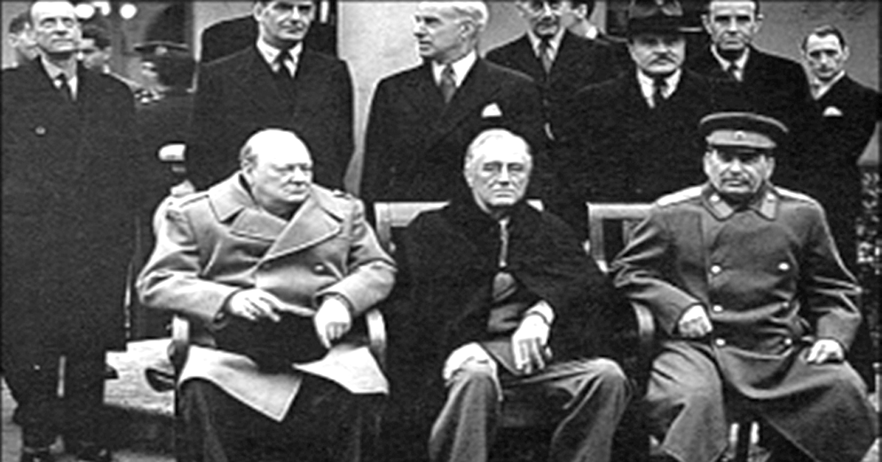
提问：图片再现了哪一历史事件？说说该事件的影响。
雅尔塔会议。
积极影响：进一步协调了盟国在世界反法西斯战争中的行动，加快战胜德、日法西斯国家的步伐。
消极影响：带有大国强权主义色彩，出卖了弱小国家和民族的利益；雅尔塔会议的基本原则为美、苏重新划分世界提供了依据。
3，1945年7月，美、英、苏三国首脑在波茨坦召开会议，重申雅尔塔会议精神，并以中、美、英三国名义发表了敦促日本投降的《波茨坦公告》，公告重申《开罗宣言》的条件必须实施。
4．阅读教材和史料，找出德、日法西斯投降的时间，为了加速日本投降，美、苏是如何对日本作战的？日本投降有何历史意义？
归纳总结：①1943年9月，意大利宣布无条件投降。
②1945年5月8日，德国正式签署无条件投降书。
③1945年8月15日，日本法西斯宣布无条件投降。
④1945年9月2日，日本正式签署投降书。第二次世界大战结束。
⑤第二次世界大战的历史影响：第二次世界大战是人类历史上规模空前的战争，世界上大部分地区和人口卷入其中。第二次世界大战的胜利，彻底粉碎了法西斯主义和军国主义通过战争称霸世界的野心，彻底结束了列强通过争夺殖民地瓜分世界的历史，促进了世界殖民体系的瓦解，对维护世界和平、促进共同发展产生了重大而深远的影响。
- 学完第二次世界大战，你有何启示？
热爱和平，反对战争，和平相处，共同发展

【课堂小结】
由于德、日、意三国结成了法西斯同盟，轴心国形成，加上法西斯蓄意发动战争，准备充分，通过“闪电战”“偷袭战”等方式，在二战初期，法西斯侵略屡屡得手。法西斯不断扩大侵略，促使全世界反法西斯国家开始走向联合，促进了世界反法西斯联盟的建立。从此，反法西斯国家协调作战、相互联合，最终战胜了法西斯。历史告诉我们：社会制度与意识形态不同的国家能够联合起来，共同应对人类和平与发展面临的挑战。

【板书设计】
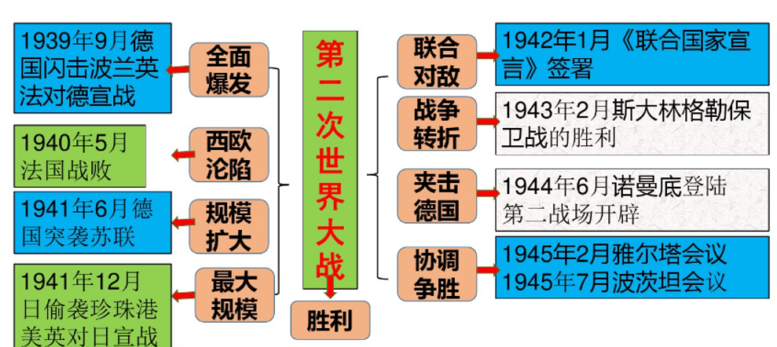

【教学反思】
本节课条理比较清晰，从七七事变、德军“闪电战”突袭波兰开始讲解战争的爆发，到德军进攻苏联，日军偷袭珍珠港，第二次世界大战达到最大规模，可以说，环环紧扣，步步深入，能够让学生在教学内容的逐步展开中掌握知识，形成自己的态度与情感。本节课有待改进的地方是给予学生问题讨论的时间尚不够充裕，学生尚没有充分地展现自己的观点，师生之间、生生之间观点的碰撞比较缺乏。

